Личный кабинет плательщика: просмотр сведений об объектах недвижимости

Используя «Личный кабинет плательщика» можно посмотреть все объекты налогообложения на территории Республики Беларусь, а также получить информацию о суммах начисленных платежей, распечатать извещение и оплатить налоги через личный кабинет посредством интернет-банкинга.
Для просмотра информации об объектах недвижимости и земельных участках, сведения о которых содержатся в учетной системе налоговых органов:
Шаг 1: Нажмите на кнопку «Личный кабинет плательщика» на главной странице официального сайта Министерства по налогам и сборам Республики Беларусь
Шаг 2: Вход с помощью логина и пароля
Шаг 3: Выберите «Объекты недвижимости и земельные участки» в левом меню личного кабинета плательщика

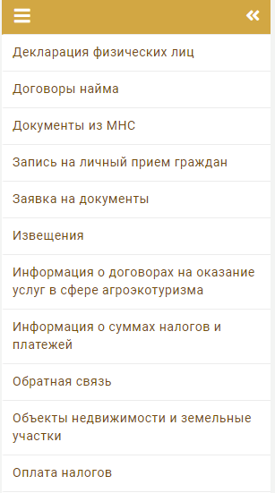

Более подробная информация размещена в личном кабинете плательщика во вкладке «Объекты недвижимости и земельные участки/Инструкция по работе с сервисом «Объекты недвижимости и земельные участки».

О сервисе «Личный кабинет плательщика», его возможностях, способах подключения можно ознакомиться на официальном сайте Министрества по налогам и сборам Республики Беларусь по https://nalog.gov.by/cabinet/.

